[**Disponibilizar la información de la tabla Projects #17**](https://github.com/quindcode/ope-teamtrack-backend/issues/17)

| **Equipo:** | Tracking Operation |
| --- | --- |
| **Analista de calidad:** | Alejandro Sepulveda Palacio |

* **TEST CASE CPR-53 Abrir correctamente pantalla de detalles del empleado**
* **Dado**: estoy en la vista de lista de empleados
* **Cuando:** hago clic en el nombre de un empleado

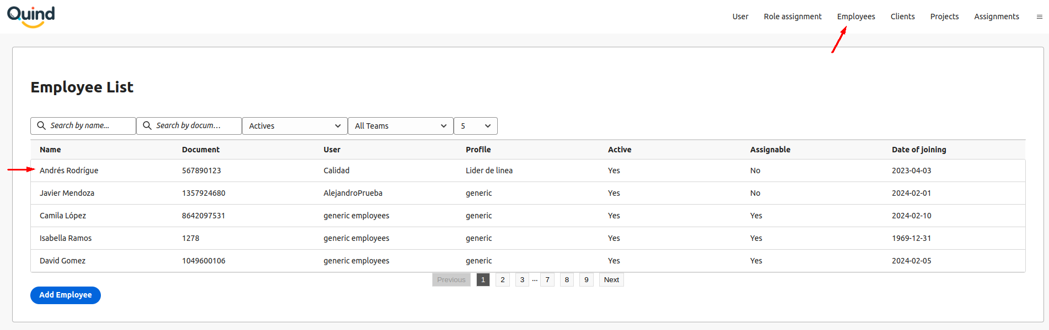

* **Entonces:** se debe abrir una nueva pantalla

And la URL de la nueva pantalla debe ser "[https://teamtrack.op.quind.io/employees/{employee_id](https://teamtrack.op.quind.io/employees/%7Bemployee_id)}"

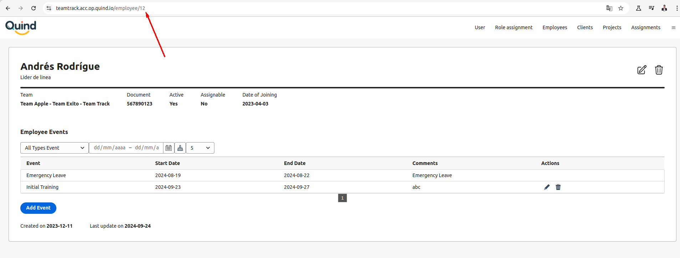

**Caso de prueba: exitoso**